Сведения о качестве реализации дополнительной общеобразовательной общеразвивающей программы (ДООП) студии изобразительного искусства «Палитра» МБУ ДО «ЦРТДиМ» за период с сентября 2022 года по январь 2026 года
Результативность освоения обучающимися ДООП (на основании аттестационных материалов на высшую квалификационную категорию Сатлайкиной Н.В.)
- Количество обучающихся, освоивших ДООП
Учебный  год | Группа  (программа обучения) | Количество обучающихся по программе | Обучающиеся, достигшие ожидаемых образовательных результатов, указанных в программе |  | Ссылка на подтверждающие документы (Протокол Педагогического Совета)
Учебный  год | Группа  (программа обучения) | Количество обучающихся по программе | Кол-во | Доля %
2022-2023 | ДООП ИЗОстудии «Палитра» | 20 | 20 | 100 | №1 от 02.06.2023
2023-2024 | ДООП ИЗОстудии «Палитра» | 24 | 24 | 100 | №1 от 04.06.2024
2024-2025 | ДООП ИЗОстудии «Палитра» | 22 | 22 | 100 | №1 от 03.06.2025
2022-2023 | ДООП ИЗОстудии «Палитра» (группы ПФДО) | 9 | 9 | 100 | №1 от 02.06.2023
2023-2024 | ДООП ИЗОстудии «Палитра» (группы ПФДО) | 10 | 10 | 100 | №1 от 04.06.2024
- Сохранность контингента обучающихся (наполняемость групп)
Учеб  ный год | ДООП ИЗОстудии «Палитра» (группы в рамках муниципального задания) |  |  | ДООП ИЗОстудии «Палитра» (группы в рамках ПФДО) |  |  | Ссылка на подтверждающие документы  (Протокол Педагогического Совета)
Учеб  ный год | Кол-во обучающихся |  | % сохранности  контингента | Кол-во обучающихся |  | % сохранности контингента
Учеб  ный год | Начало года | Конец  года | % сохранности  контингента | Начало года | Конец  года | % сохранности контингента
2022-2023 | 20 | 20 | 100 | 9 | 9 | 100 | №1 от 02.06.2023
2023-2024 | 24 | 24 | 100 | 10 | 10 | 100 | №1 от 04.06.2024
2024-2025 | 22 | 22 | 100 | - | - | - | №1 от 03.06.2025
Итого |  |  | 100 |  |  | 100
- Удовлетворенность родителей обучающихся работой педагога по реализации программы
Учебный год | Секция, студия, клуб и др. объединения | Количество обучающихся | Количество участников анкетирования | Удовлетворенность родителей обучающихся работой педагога (по результатам анкетирования) |  |  | Ссылка на подтверждающие документы  (Протокол Педагогического Совета)
 |  |  |  | 70 - 80% | 81 - 90% | 91 - 100%
2022-2023 | ИЗОстудия «Палитра» | 29 | 24 | - | - | 100 | №1 от 02.06.2023
2023-2024 | ИЗОстудия «Палитра» | 34 | 28 | - | - | 100 | №1 от 04.06.2024
2024-2025 | ИЗОстудия «Палитра» | 22 | 18 | - | - | 100 | №1 от 03.06.2025

Результаты участия в конкурсной деятельности (на основании ежегодных отчетов о самообследовании учреждения)

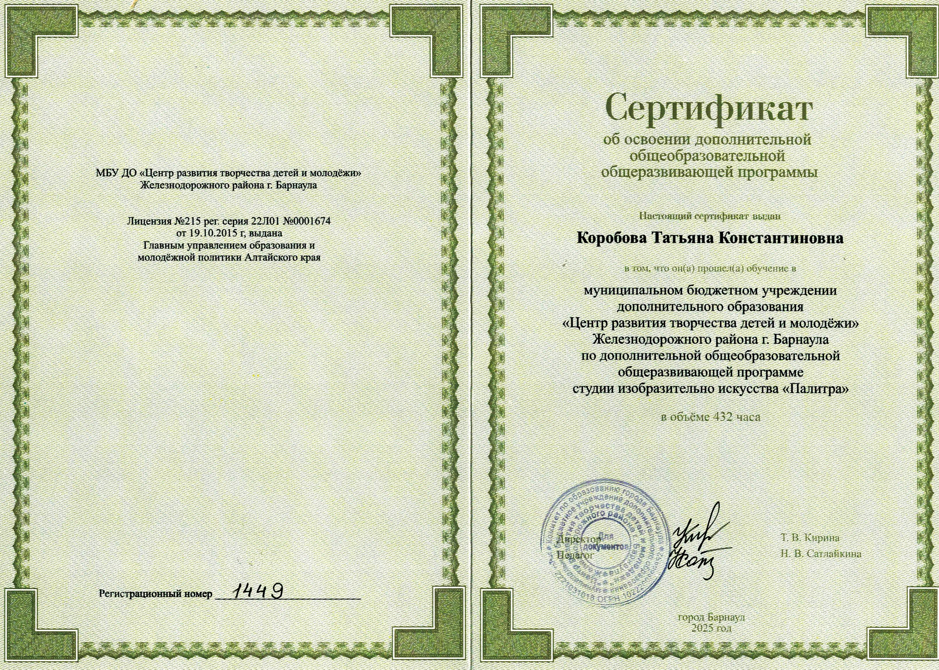Количество обучающихся (2022-2025), освоивших программу
в полном объёме (432 часа),
получивших сертификаты – 20 человек

